0.7
std::cout<<”Hello world!”<<std::endl
操作符<<是左结合的，它要求左操作数使用尽可能多的表达式，右操作数使用尽可能少的表达式，因此上面语句相当于：
(std::cout<<”Hello world!”)<<std::endl
std::endl是控制器(manipulator)，这里这样写表示这个流执行这个控制器指定的动作(endl为结束当前输出行)，同时返回流作为结果。
1.2
运算符的一个永远不会改变的性质就是结合律。如<<、+、>>都是左结合的。

1.3 字符串小结
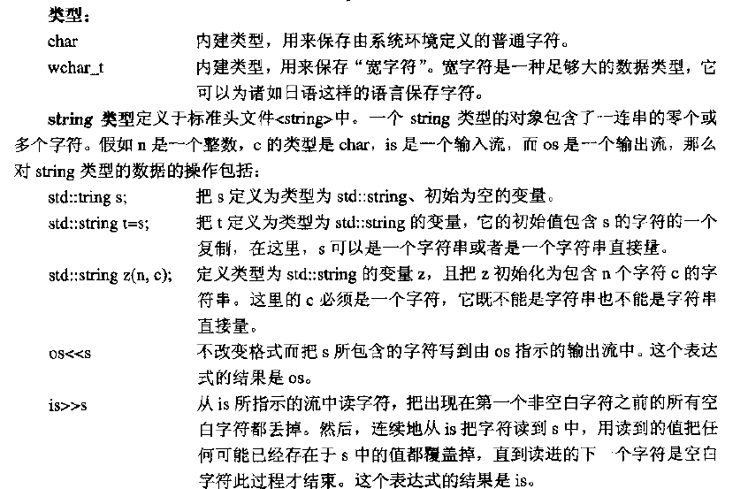
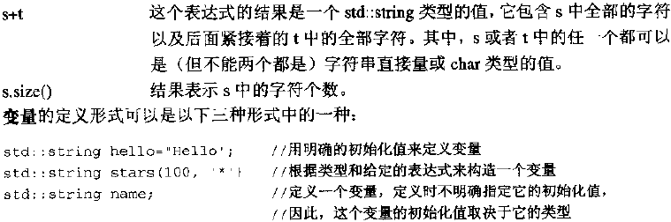

const string str1=”hello”;
const string str2=str1+”,world”+”!”; //valid
const string str3=”,world”+str1; //valid，放后面也没关系
const string str3=”hello”+”,world”; //invalid，+没有重载
const string str3=”hello”+”,world”+str1; //invalid，第一个+没有重载

void main()
{
{
const std::string s="a string";
std::cout<<s<<std::endl;
{
const std::string s="another string";
std::cout<<s<<std::endl;
}; //这里有没有分号居然都有效
}
}

void main()
{
std::string name;
std::cin>>name;
std::cout<<name<<std::endl;
std::cin>>name;
std::cout<<name<<std::endl;
}
输入abc def，结果当成两次输入了
2.4
const std::string::size_type cols=str.size();
size_type表示一个适当的类型名称。这里如果要保存一个字符串中的字符个数，应该把结果保存在size_type类型的变量中。
好像每个容器都会有这个类型，是个无符号整数类型。
3.1
<iomanip>：定义了流控制器，因为endl很常用，所以被放在了iostream。

cout<<setprecision(3)<<a+b/c<<setprecision(5)<<endl;
setprecision(3)表示将后继输出的有效位设为3，setprecision(5)在这里其实没影响，但是会影响以后的输出。

cout.precision(3)：设置精度为3，返回原来的精度。
cout.precision()：返回原来的精度。

向量(vector)：末端可扩展，不能定义长度
vector<double> vec;
vec.push_back(3.3); //将3.3压入vector的末尾

<algorithm>
sort(vec.begin(), vec.end());
将容器中的值按非递减排序。vec.begin()指向第一个元素，vec.end()指向最后一个元素的后面那个位置。

3.3
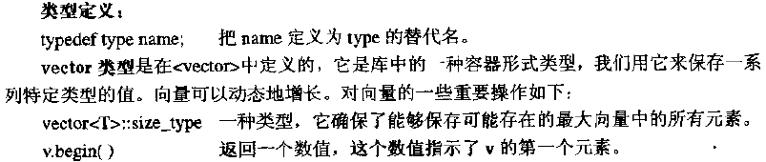
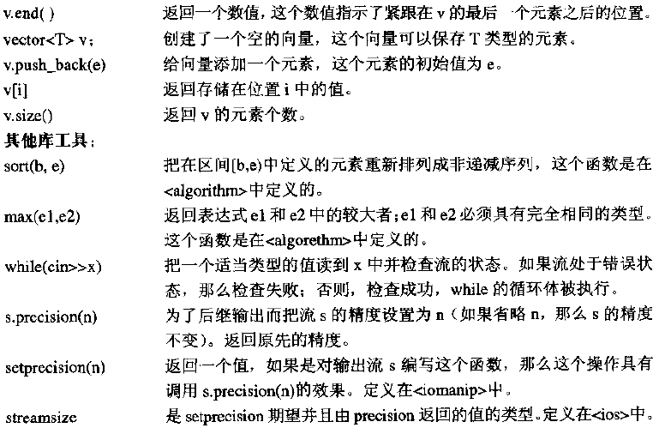
4.1.2
throw domain_error(“there is a error”);
抛出一个异常类型(如domain_error)

try
{
...
}
catch(domain_error)
{
...
}

谓词：一个返回bool型的函数。

4.6
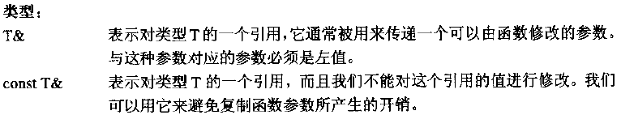
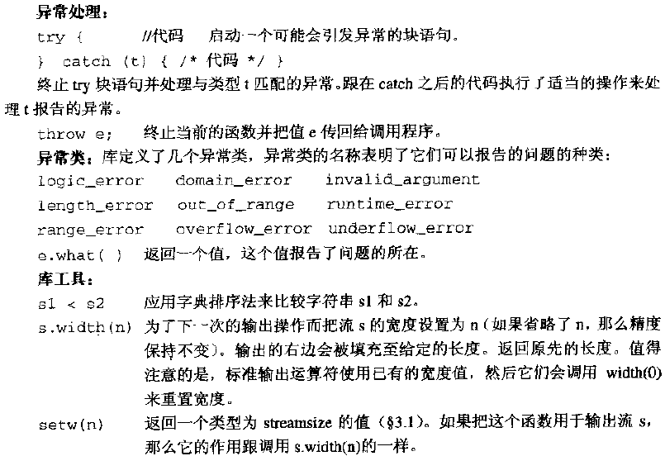
5.1.1
vec.erase(vec.begin()+i);
删除向量中vec.bedin()+i所指向的元素，效率很低。erase不能对索引进行操作，但是可以对迭代器操作。
iter=vec.erase(iter); //括号中的迭代器会失效(在删除位置之后的迭代器都会失效)，不过erase()会返回后一个元素的迭代器

5.2.1 迭代器类型
在向量中有两种迭代器类型：
vector[int]::const_iterator //这是input iterator即只读迭代器
vector[int]::iterator

删除向量中一个元素，会使该元素及随后元素的迭代器失效；添加一个元素，会使该向量的所有迭代器都失效(因为虽然是尾添加，但有可能使整个向量被重新分配)。
但是list没有这两个问题。删除元素时，只有指向该元素的迭代器失效而已。

5.5 list类型
<list>

5.9
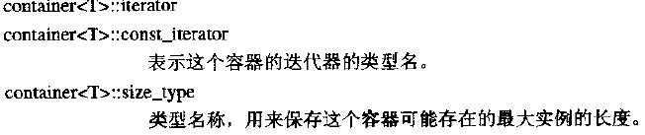
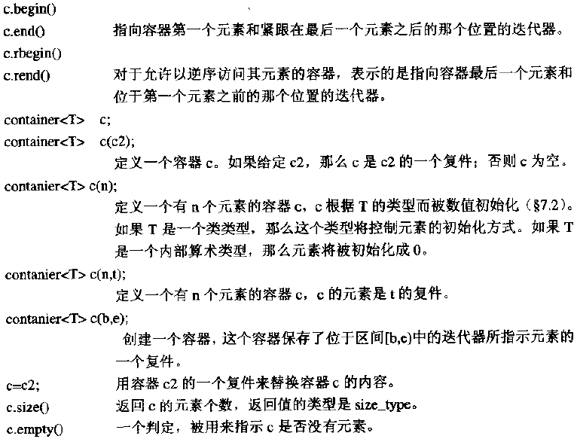
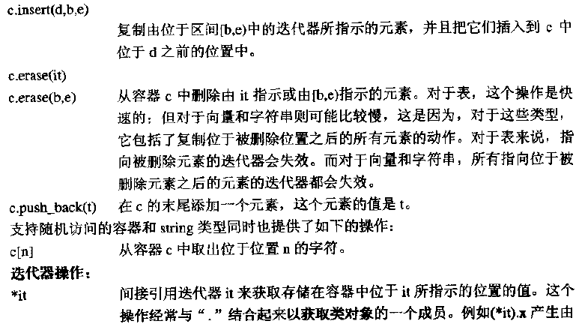
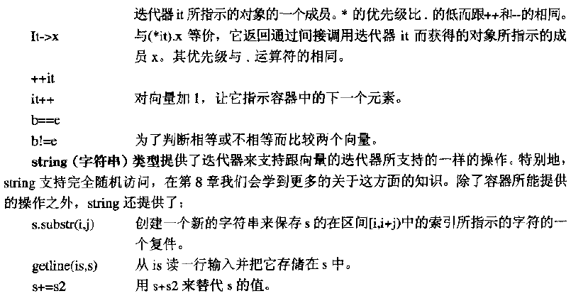
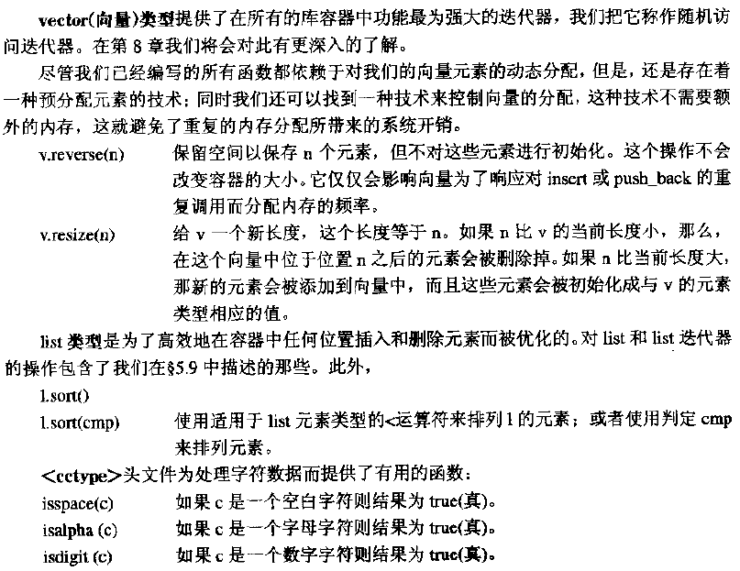
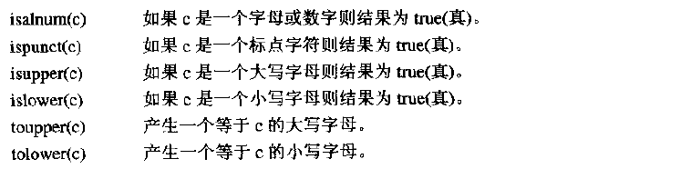
6.1
copy(begin, end, out)
三个参数都是迭代器，该函数把begin到end的容器元素复制到out指向的容器中。相当于：
while(begin!=end)
*out++=*begin++; //不过copy()最终不会改变迭代器

back_inserter(容器) //返回一种适配器

6.4 算法、容器以及迭代器
算法作用于容器的元素，而不是作用于容器。

6.5
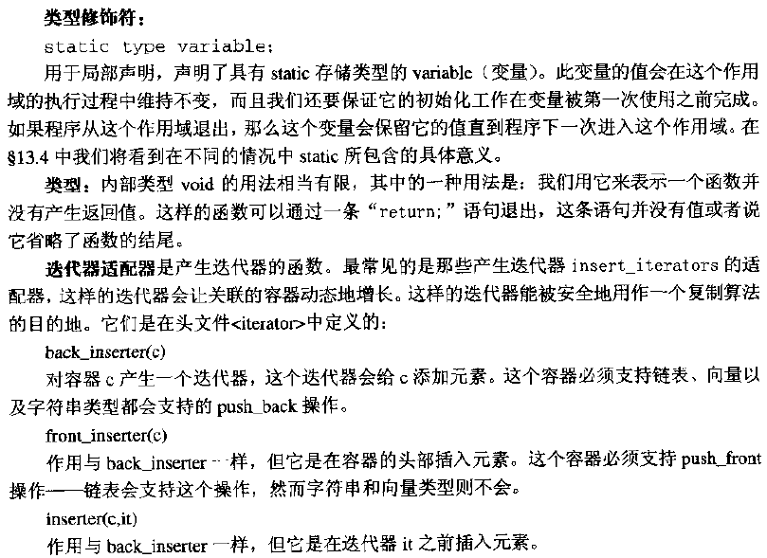
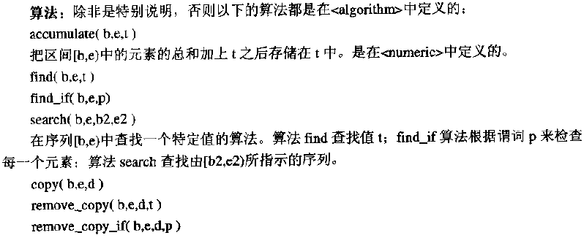
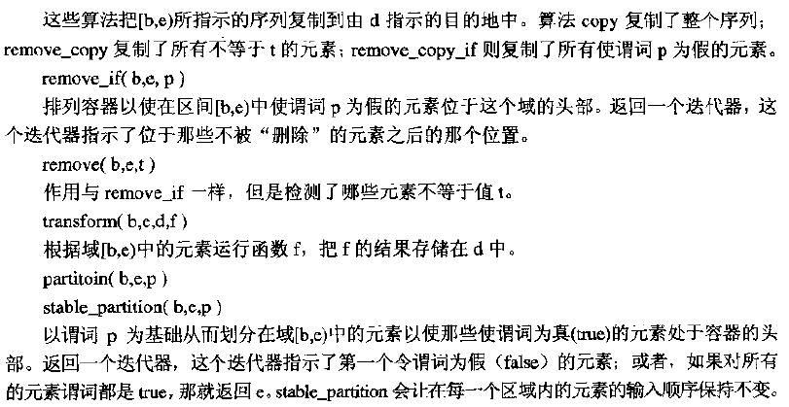
7 关联容器
map键值对，键为值的索引。键是常量。
map<string,int> container;
++container[s]; //表示将键为s对应的值+1
map<string,int>::const_iterator it = container.begin();
it.first //这个就是键
it.second //这个就是值

7.6
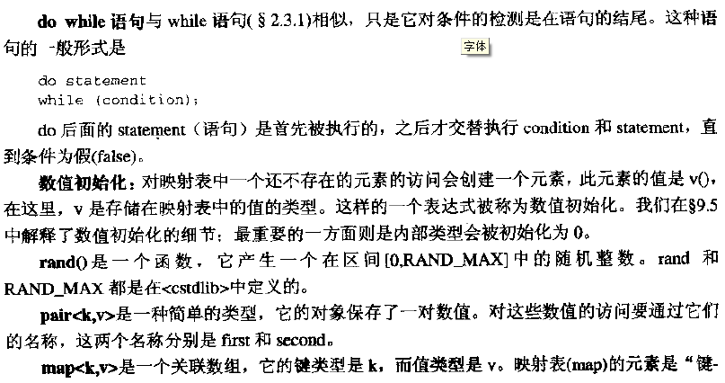
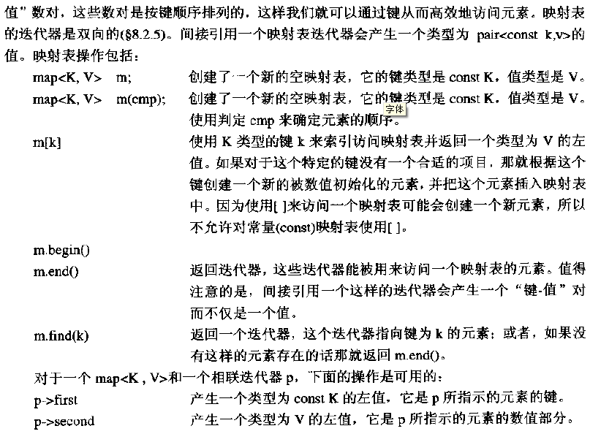
8 泛型函数
使用之前不知道其参数类型和返回类型的函数。
实现了泛型函数的语言特征被称作模版函数。

8.2.2 顺序只读访问
输入迭代器：满足支持++、==、!=、*运算，在iter->member和(*iter).member之间的运算符是等价的。
find

8.2.3 顺序只写访问
输出迭代器：我们不能在对*iter的两个赋值运算之间执行超过一次的++iter操作；同时，我们也不能在没有对iter进行递增的情况下对iter进行多次赋值。
copy

8.2.4 顺序读写访问
正向迭代器(所有的标准库容器都满足)：支持*iter、++iter和iter++、=、!=、it->member。
replace

8.2.5 可逆访问
双向迭代器(所有的标准库容器都支持)：满足正向迭代器的要求又支持--。
reverse

8.2.6 随机访问
随机访问迭代器：(p和q是迭代器，n是整数)支持p+n、p-n、n+p，p-q，p[n](等价于*(p+n))，p<q、p>q、p>=q，同时支持双向迭代器的要求。向量和字符串迭代器是这种迭代器，链表迭代器不是。
sort
11.3.6 三位一体
T::T() 构造函数，可能带参数
T::~T() 析构函数
T::T(const T&) 复制构造函数
T::operator=(const T&) 赋值运算符函数
12.3.2 友元函数
声明在类内，定义在类外，不是成员函数，但是和成员函数一样的访问权限。

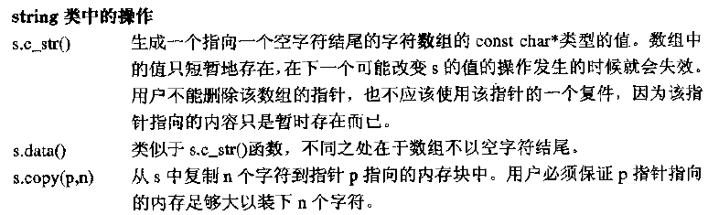
13.2.2 动态绑定
通过指针或引用来调用虚函数，则该函数就是动态绑定的，即该指针指向的数据类型在运行时是可以变化的。

13.6.1 继承与容器
Grad是Core的派生类
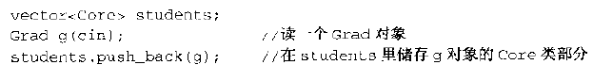

如果两个类中分别这样两个构造函数：
然后你想这样：
Core *r; //这个r可以指向Grad类
r.regrade(100,100); //编译错误
我们可以这样：
在两个类中都定义该虚构造函数。

类的私有继承
14.1.1 通用句柄类
->运算符重载
T* Handle<T>::operator->() const //没参数
{
return p; //返回指针
}
->是二元运算符，可是比较特殊(真是烦)
x->y
相当于
(x.operator->())->y

取值运算符*是一元运算符，也不用参数
T& Handle<T>::operator*()
{
return *p; //返回指针指向的值
}
附录B 标准库

